

GVHD: Thầy **NGUYỄN THANH ĐIỀN**

Lớp IOT_2_1 – Nhóm 1

|  |  |  |
| --- | --- | --- |
| **MSSV** | **Họ và tên** | **Vai trò** |
| PS06473 | Bùi Đào Anh Văn | Trưởng nhóm |
| PS07897 | Trần Đức Thiện | Thành viên |
| PS07229 | Trần Văn Giỏi | Thành viên |
| PS06909 | Trần Đức Hiếu | Thành viên |

**BÁO CÁO DỰ ÁN TỐT NGHIỆP**

**vườn thanh long tự động**

Ngành: lập trình mobile

TRƯỜNG CAO ĐẲNG THỰC HÀNH FPT

----- 🕮 -----

TP.HCM 12-12-2019

**MỤC LỤC**

LỜI MỞ ĐẦU 3

NHẬN XÉT CỦA GV HƯỚNG DẪN 4

NHẬN XÉT CỦA GV PHẢN BIỆN 5

PHẦN 1 – GIỚI THIỆU ĐỀ TÀI 6

PHẦN 2 – KHẢO SÁT YÊU CẦU 6

PHẦN 3 – MÔ HÌNH & PHÂN TÍCH HIỆN TRẠNG 7

PHẦN 4 – THIẾT KẾ HỆ THỐNG 8

PHẦN 6 – TEST SẢN PHẨM 29

PHẦN 7 – HƯỚNG DẪN TRIỂN KHAI VÀ SỬ DỤNG 30

KẾT LUẬN 30

PHỤ LỤC 30

TÀI LIỆU THAM KHẢO 30

# LỜI MỞ ĐẦU

Ứng dụng công nghệ thông tin ngày càng trở nên phổ biến và thực sự

không thể hiểu trong thời đại 4.0 hiện nay. Đặc biệt là những phần mềm có tính

hiệu quả cao trong công việc, giúp con người có thể xử lý các công việc tưởng

như rất tốn nhiều thời gian và nhân công không chỉ trở nên đơn giản, chính xác

mà còn nhanh chóng hơn, tiết kiệm được nhiều chi phí

Chính vì vậy trong dự án 2 này chúng em đã lên ý tưởng xây dựng

chương trình “ Vườn Thanh Long Tự Động” nhằm giúp các gia đình ở vùng quê có thể tiết kiệm thời gian và công sức để chăm sóc vườn thanh long hiệu quả hơn

Hy vọng qua dự án này có thể giúp chúng em có nhiều kinh nghiệm hơn

về làm việc nhóm, kiến thức về chuyên môn lập trình mà chúng em đã chọn.

Chúng em rất mong được sự quan tâm, giúp đỡ, góp ý chân thành của quý thầy cô. Xin chân thành cảm ơn!

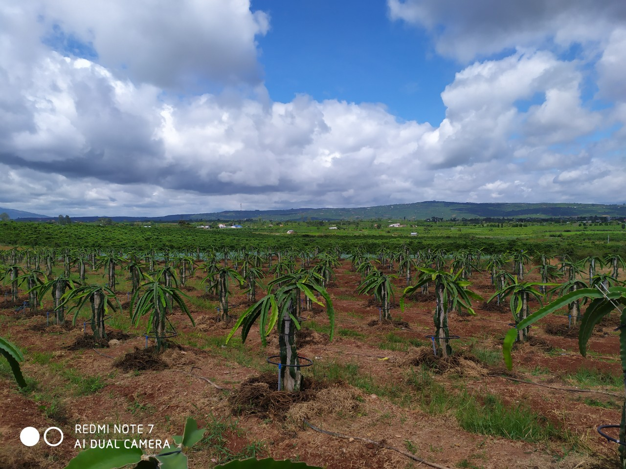

# NHẬN XÉT CỦA GV HƯỚNG DẪN

……………………………………………………………………………………………………………………………………………………………………………………………………………………………………………………………………………………………………………………………………………………………………………………………………………………………………………………………………………………………………………………………………………………………………………………………………………………………………………………………………………………………………………………………………………………………………………………………………………………………………………………………………………………………………………………………………………………………………………………………………………………………………………………………………………………………………………………………………………………………………………………………………………………………………………………………………………………………………………………………………………………………………………………………………………………………………………………………………………………………………………………………………………………………………………………………………………………………………………………………………………………………………………………………………………………………………………………………………………………………………………………………………………………………………………………………………………………………………………………………………………………………………………………………………………………………………………………………………………………………………………………………………………………………………………………………………………………………………………………………………………………………………………………………………………………………………………………………………………………………………………………………………………………………………………………………………………………………………………………………………………………………………………………………………………………………………………………………………………………………………………………………………………………………………………………………………………………………………………………………………………………………………………………………………………………………………………………………………………………………………………………………………………………………………………………………………

# NHẬN XÉT CỦA GV PHẢN BIỆN

……………………………………………………………………………………………………………………………………………………………………………………………………………………………………………………………………………………………………………………………………………………………………………………………………………………………………………………………………………………………………………………………………………………………………………………………………………………………………………………………………………………………………………………………………………………………………………………………………………………………………………………………………………………………………………………………………………………………………………………………………………………………………………………………………………………………………………………………………………………………………………………………………………………………………………………………………………………………………………………………………………………………………………………………………………………………………………………………………………………………………………………………………………………………………………………………………………………………………………………………………………………………………………………………………………………………………………………………………………………………………………………………………………………………………………………………………………………………………………………………………………………………………………………………………………………………………………………………………………………………………………………………………………………………………………………………………………………………………………………………………………………………………………………………………………………………………………………………………………………………………………………………………………………………………………………………………………………………………………………………………………………………………………………………………………………………………………………………………………………………………………………………………………………………………………………………………………………………………………………………………………………………………………………………………………………………………………………………………………………………………………………………………………………………………………………………………

# PHẦN 1 – GIỚI THIỆU ĐỀ TÀI

# Từ việc học IOT ở trường và khảo sát vườn thanh long ở Lâm Đồng. Với mong muốn của chủ vườn là áp dụng công nghệ 4.0 vào việc quản lý và điều khiển khu vườn của mình thông qua internet,tiết kiệm nguồn nhân công,thời gian.

Vì thế chúng em đã chọn đề tài là Vườn thanh long tự động.

|  |  |
| --- | --- |
| **Thực trạng** | **Hướng giải quyết** |
| Nhà cách xa vườn | Điều khiển qua internet |
| Tưới thủ công,tốn thời gian | Hệ thống tưới tự động |
| Không quản lý được các thông số | Hiện thị và cập nhật các thông số lên điện thoại |
| Không quản lý được nhân công | Giám sát ,quan sát khu vườn qua điện thoại |

# PHẦN 2 – KHẢO SÁT YÊU CẦU

Sau khi tìm hiểu và khảo sát, nhóm em có thể liệt kê các chức năng chính như sau:

|  |  |
| --- | --- |
| **Tên chức năng** | **Phân quyền** |
| * Đóng mở van tự động * Camera quan sát vườn * Đọc nhiệt độ độ ẩm * Dự báo thời tiết * Đo mực nước * Hẹn giờ tưới nước * Tùy chỉnh bật-tắt máy bơm | Khách hàng |

# PHẦN 3 – MÔ HÌNH & PHÂN TÍCH HIỆN TRẠNG

1. **Sơ đồ Use case tổng thể**
   1. **Khách hàng:**

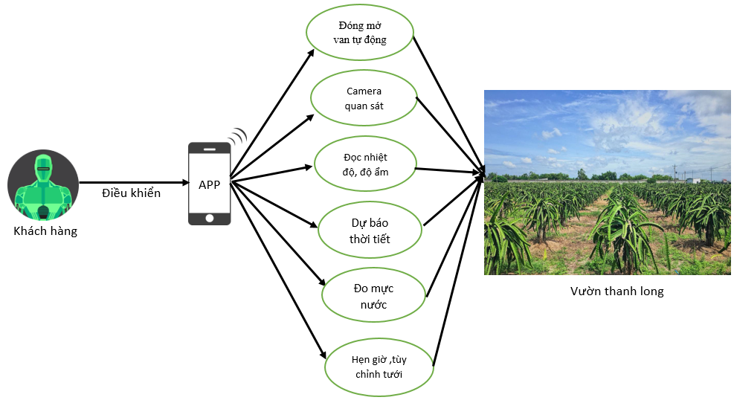

* + 1. **Đóng mở van nước tự động:**
* **Mô tả**: Chức năng này khách hàng có thể thông qua app trên điện thoại điều khiển van nước đóng mở tùy ý.
* **Xử Lý** : thiết lập sensor điều khiển đóng mở van nước
  + 1. **Camera quan sát vườn:**
* **Mô tả**: Khách hàng có thể xem hình ảnh trực tiếp của khu vườn mình thông qua màn hình điện thoại trực tiếp 24/24.
* **Xử lý** : thiết lập camera quan sát vườn.
  + 1. **Đọc nhiệt độ, độ ẩm :**
* **Mô tả**: nhiệt độ đổ ẩm từng ngáy sẽ hiển thị trên app điện thoại, để khách hàng có thể biết được.
* **Xử lý** : lắp đặt sensor đọc nhiệt độ độ ẩm
  + 1. **Dự báo thời tiết**
* **Mô tả**: hiển thị mưa nắng trên app điện thoại
* **Xử lý** : lắp đặt sensor cảm biến mưa

**2.1.5 Đo mực nước**

**- Mô tả :** hiển thị mực nước trên app

**- Xử lý :** lắp đặt sensor đo mực nước

**2.1.6 Hẹn giờ tưới nước và tùy chính tưới nước**

**- Mô tả :** hẹn giờ tưới, tùy chỉnh độ ẩm đất để tưới theo ý muốn

**- Xử Lý :** người dung tùy chọn thời gian, mức độ ẩm đất

# PHẦN 4 – THIẾT KẾ HỆ THỐNG

# Sơ Đồ Hệ Thống

1. **Sơ Đồ Phương Thức Truyền Dữ Liệu** 
   1. **sơ đồ kết nối MEGA với ESP**

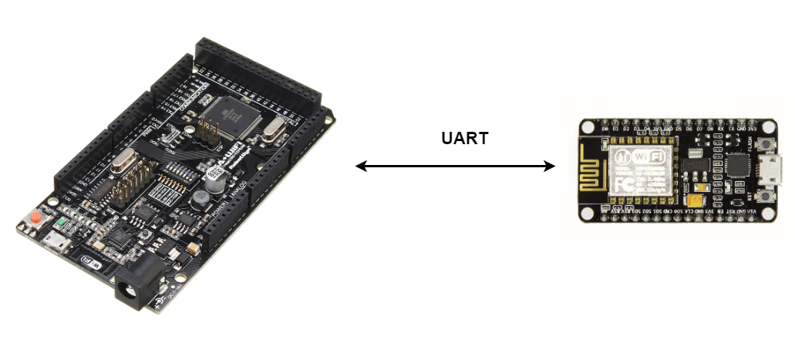

Phương thức kết nối UART

* 1. 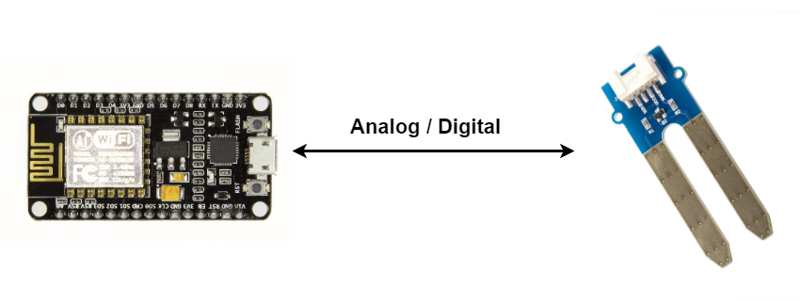**sơ đồ kết nối ESP với Sensor**

Tín hiệu giữa ESP và Sensor

**PHẦN 5 – THỰC HIỆN DỰ ÁN**

1. **Sơ đồ và layout**
   1. **Sơ đồ người dùng**
      1. **Sơ đồ**

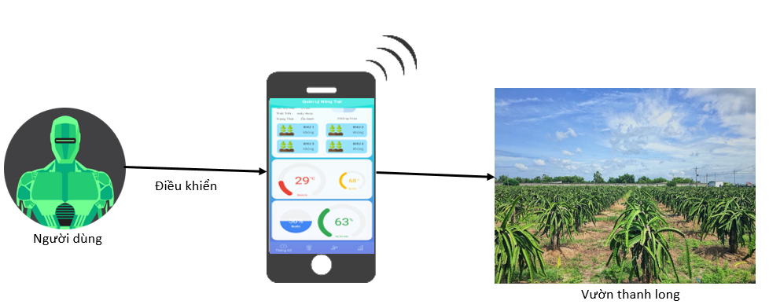

* + 1. **Layout**
       1. **Thông số**

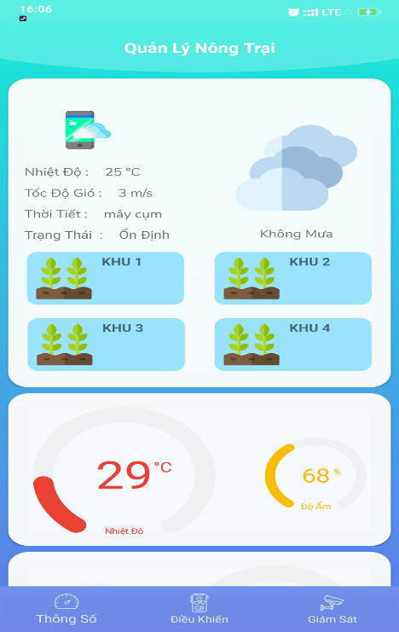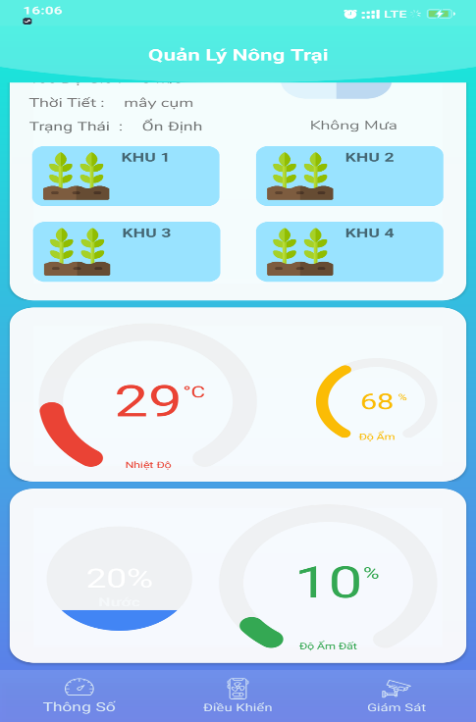

Layout hiển thị các thông số :

* Nhiệt độ, Độ Ẩm không khí, Độ ẩm đất, Cảm biến mưa, Mực nước
* Trạng thái của vườn
* Hiển thị thời tiết các
* Trạng thái từng khu
  + - 1. **Điều khiển**

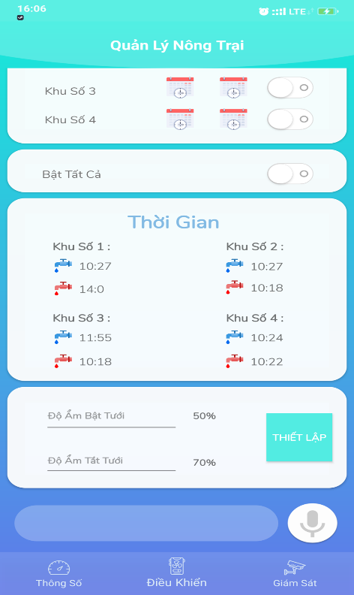

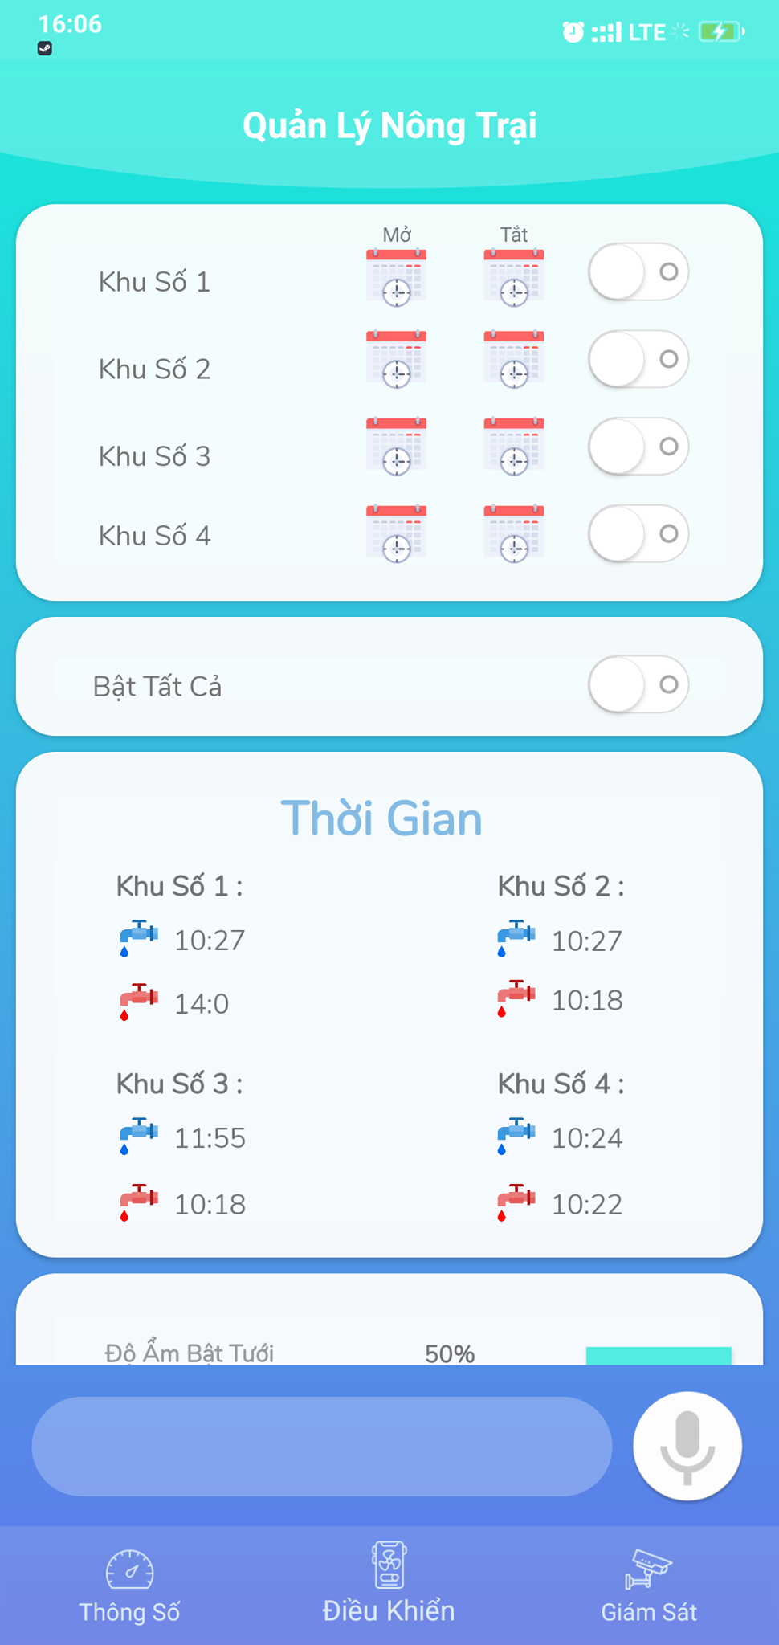

Layout hiển thị các Nút Điều Kiển :

* Nút điều kiển tươi các Khu vực
* Nút hẹn giờ tưới / và hẹn giờ tắt
* Thiết lập độ ẩm đất
* Nút điều kiển bằng giọng nói
* Nút tắt bật nhanh tất cả
  + - 1. **Giám sát**

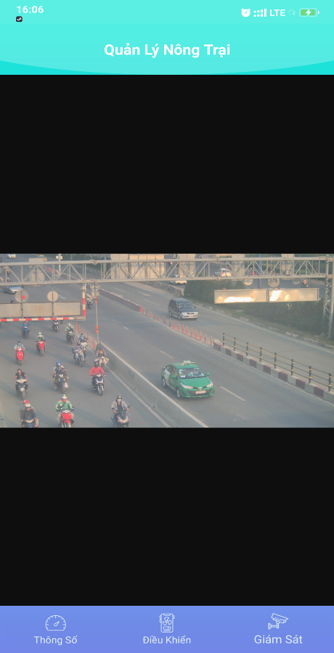

Layout hiển thị camera :

* Màn hinh hiển thị camera IP

1. **Code**
   1. Code cảm biến mưa

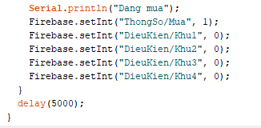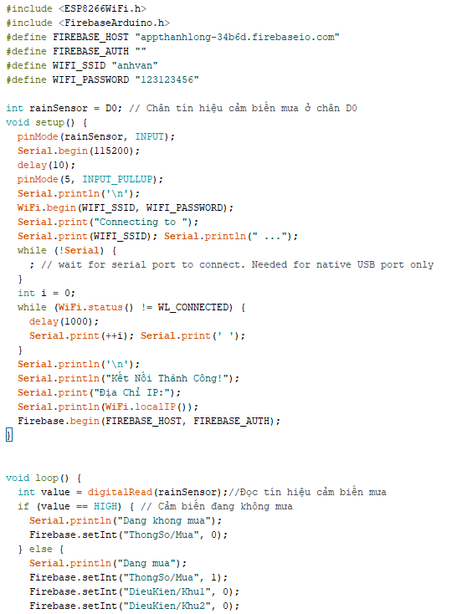

* 1. Code cảm biến mực nước

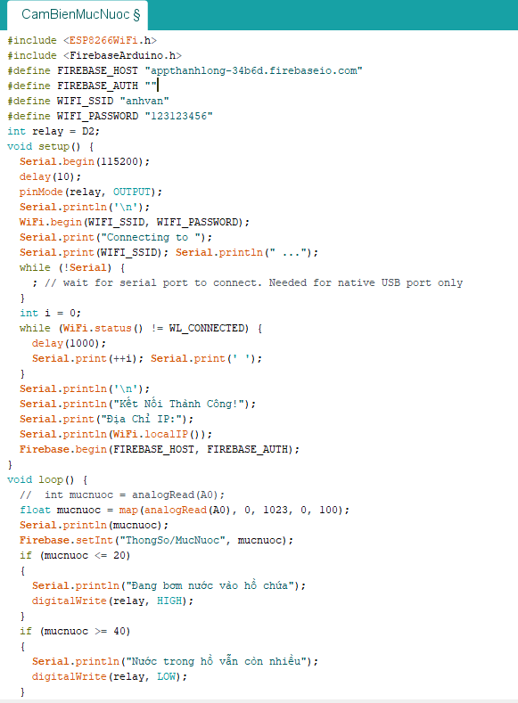

* 1. Code độ ẩm đất

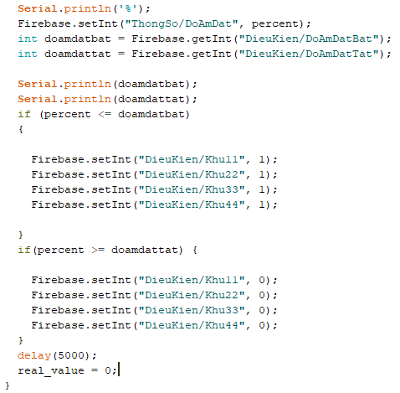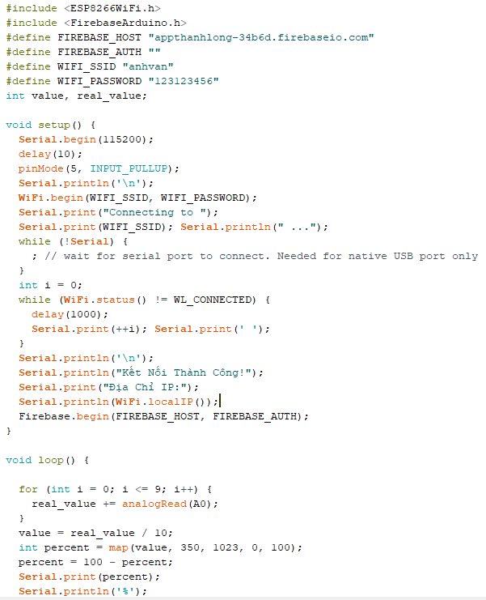



* 1. Code cảm biến nhiệt độ

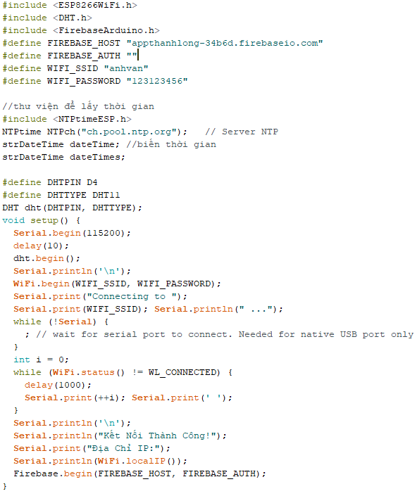

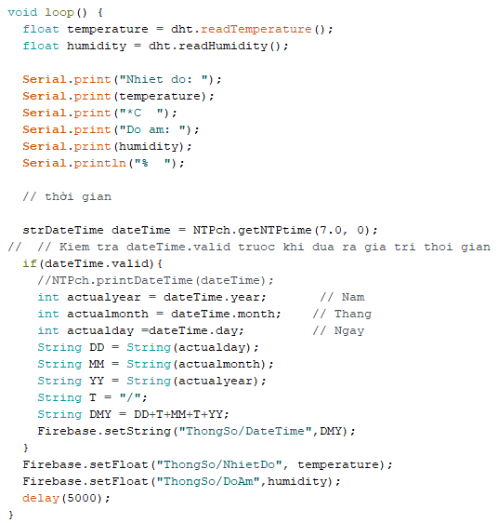

* 1. Code Arduino mega

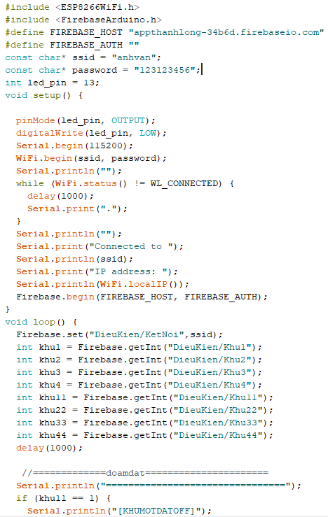

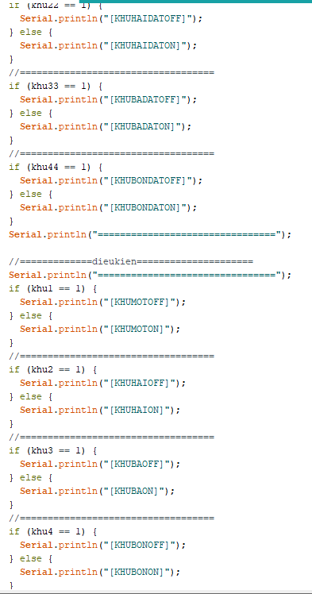

* 1. 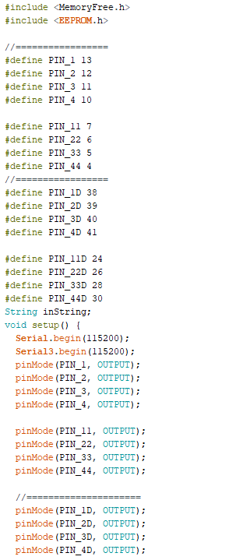Code Mega Esp

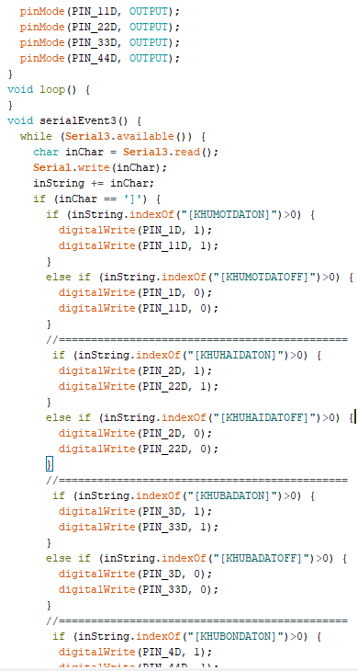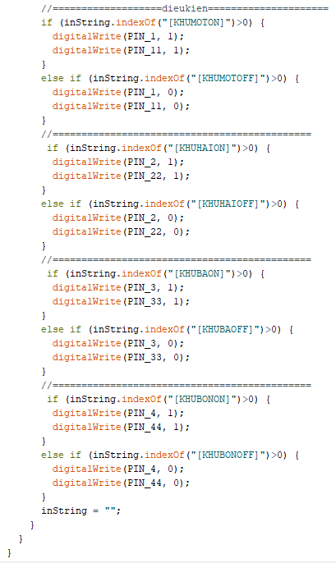

2.7 .Giao diện App android

2.7.1 Màn hình chào

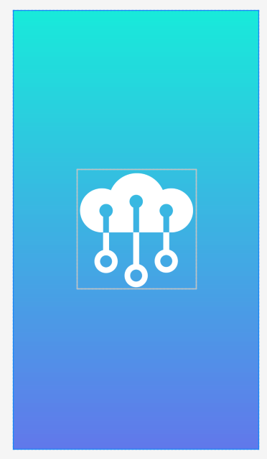

2.7.2 Màn hình main

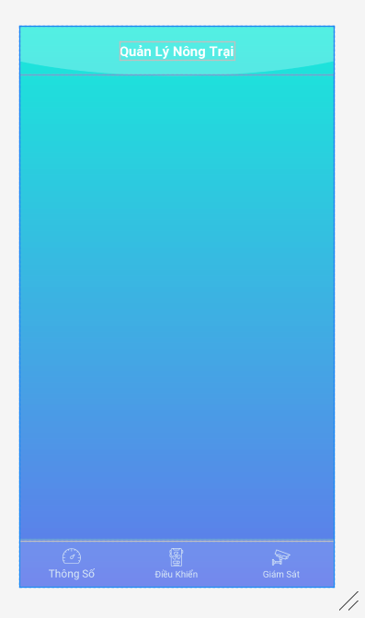

2.7.3. Màn hình Thông số

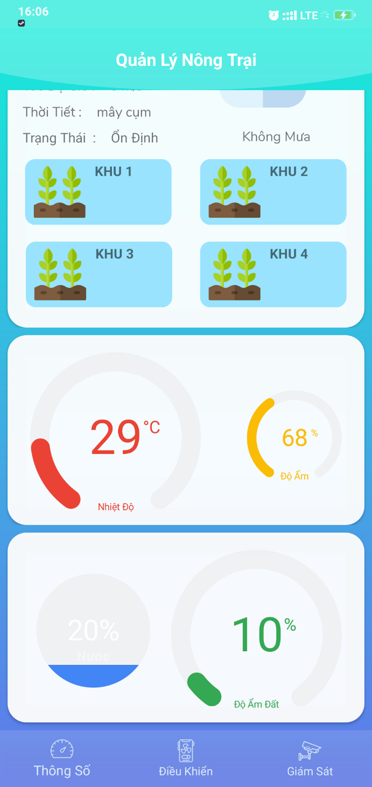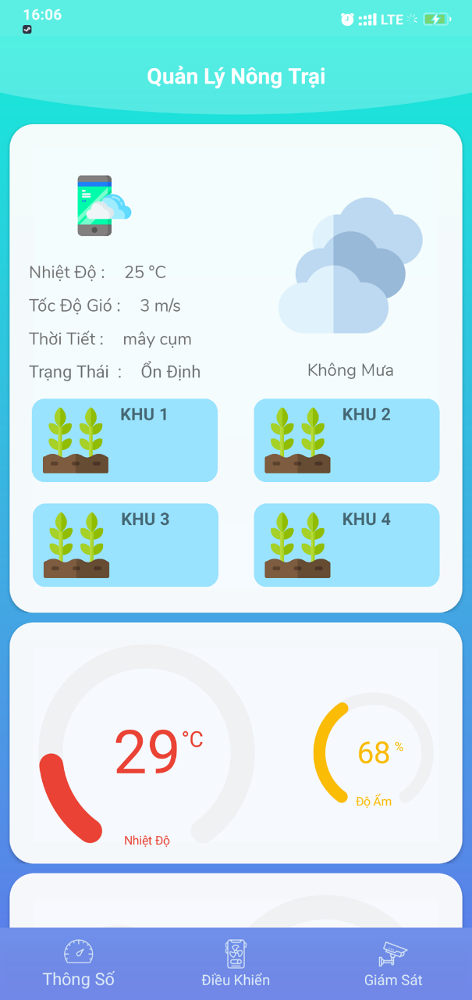

2.7.4. Màn hình Điều khiển

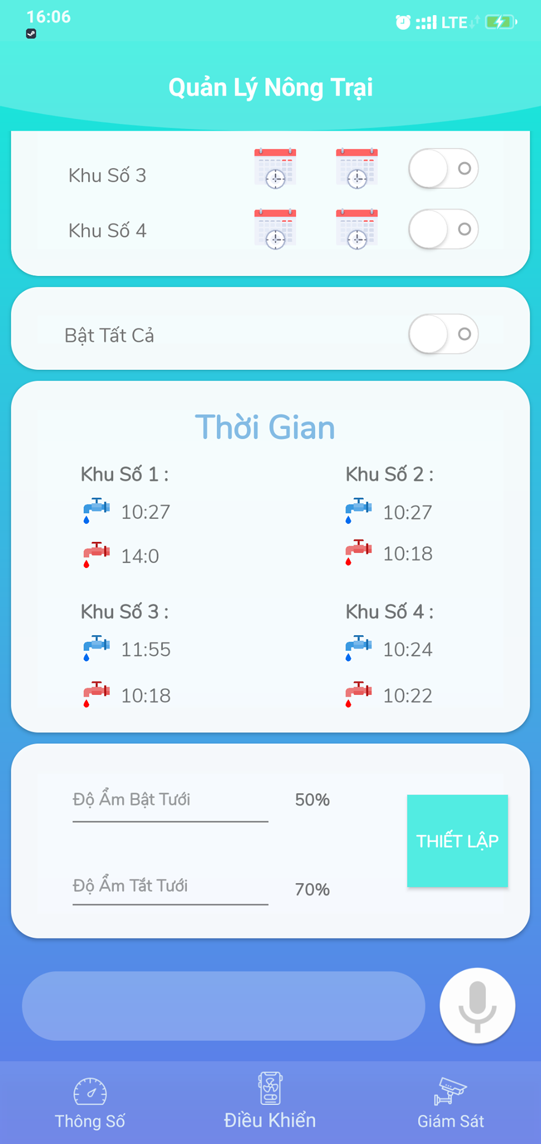

2.7.5 Màn hình Giám sát

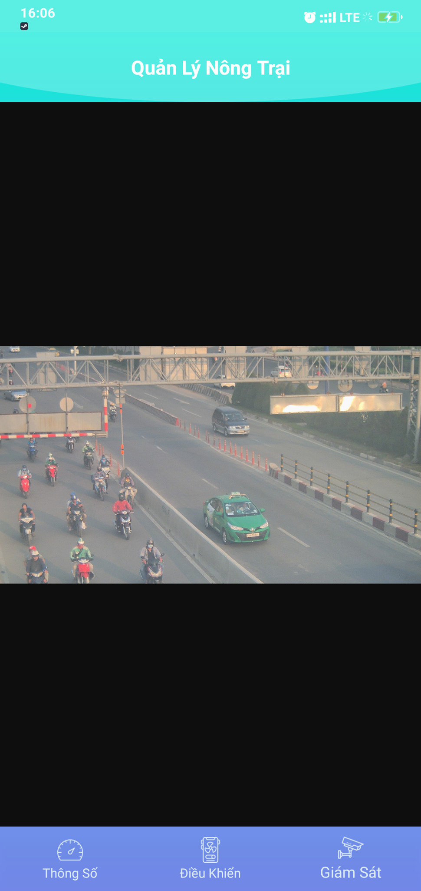

# PHẦN 6 – TEST SẢN PHẨM

Thử demo các chức năng của sản phẩm.

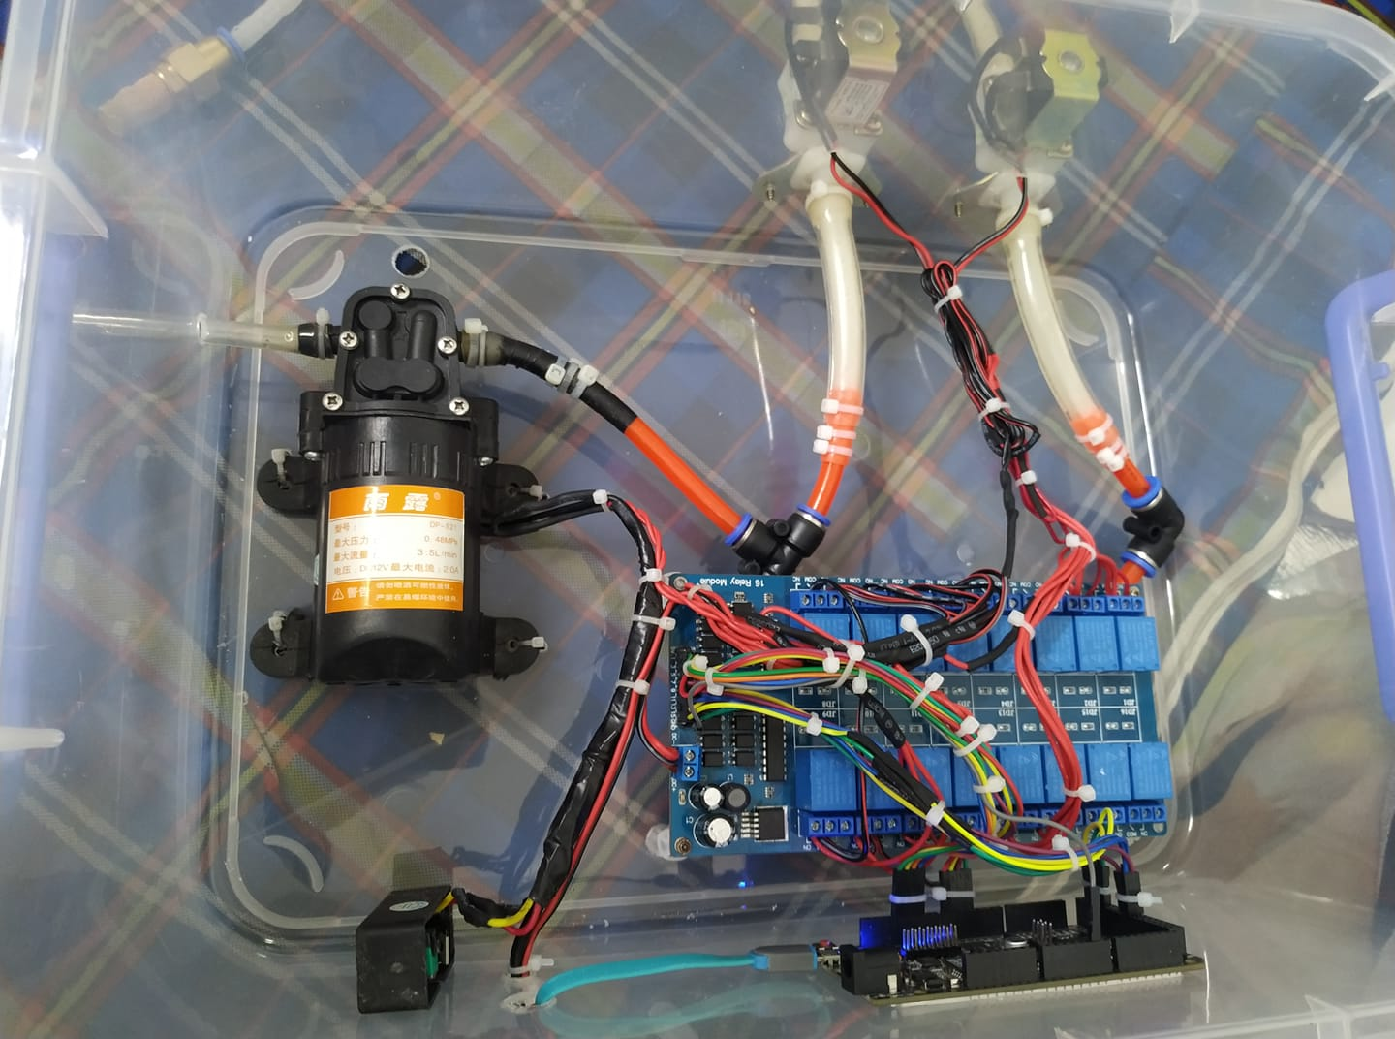

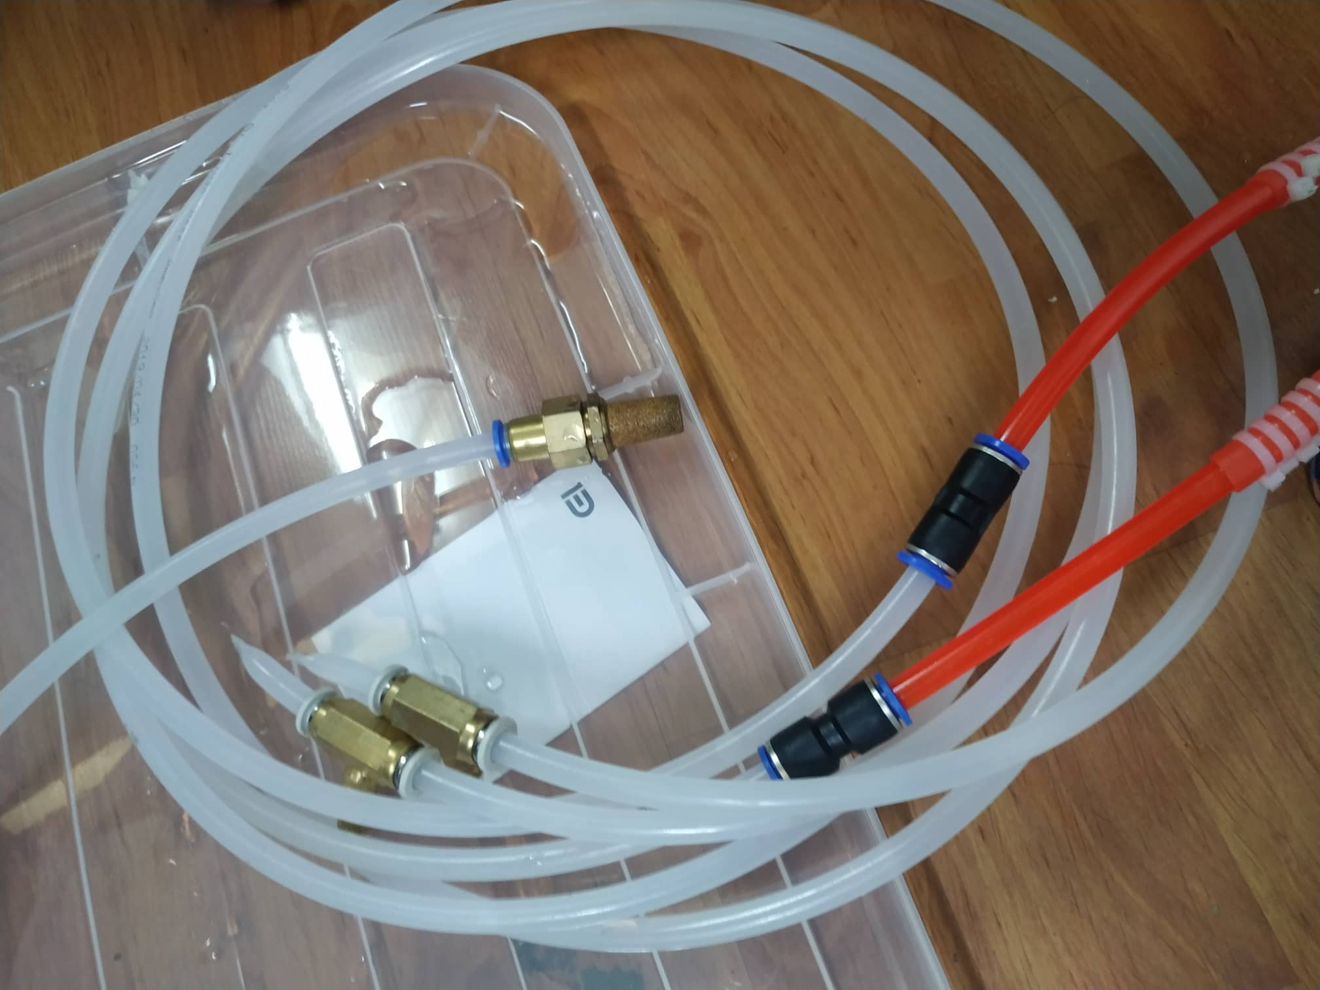

# PHẦN 7 – HƯỚNG DẪN TRIỂN KHAI VÀ SỬ DỤNG

**Hướng dẫn cài đặt**

* Tải app tại link: <https://drive.google.com/drive/u/2/folders/1JfnHpu8rRfkZEcHKc2ajy-J5lAphlcVA?fbclid=IwAR32yWsIIE-b2akfmfyyvbTRtl0aprqmFKa7wC4-3NOrwa-JOkD65QIA2zA>
* Source code dự án: <https://drive.google.com/drive/u/2/folders/1JfnHpu8rRfkZEcHKc2ajy-J5lAphlcVA?fbclid=IwAR32yWsIIE-b2akfmfyyvbTRtl0aprqmFKa7wC4-3NOrwa-JOkD65QIA2zA>

# KẾT LUẬN

* Khó khăn: Có những thứ mới, chúng em phải tìm hiểu bằng tài liệu trên internet, hạn chế về mặt thời gian do vừa phải đi thực tập ở công ty vừa làm dự án, khó tập trung đủ thành viên để làm.
* Thuận lợi: Những kiến thức cơ bản nắm được ở trường, thầy giáo hướng dẫn nhiệt tình,chu đáo.
* Hướng phát triển: Tiếp tục phát triển dự án theo hướng mới, hay hơn và đáp ứng nhiều yêu cầu của khách hàng hơn.

# PHỤ LỤC

# TÀI LIỆU THAM KHẢO

- Arduino.vn

- Android Developers

- Firebase DOC

- Nhiều nguồn khác.